图书馆新书导读第69期——四六级专题（四）

①题名：不择手段记单词,四级词汇  作者：赵丽编著  出版社：中国石化出版社  出版年：2014  索书号：H313.1/588  馆藏地：第四借阅室  导读：本书包含了大学英语四级考试大纲所列全部词汇，配以中英文释义，并提供大量真题例句。书中收录大量单词故事、单词趣闻和单词励志小故事，帮助考生记忆词汇并扩充词汇量。 | 

②题名：大学英语四级翻译特训:新题型  作者：新东方考试研究中心编著  出版社：西安交通大学出版社  出版年：2014  索书号：H315.9/184  馆藏地：第四借阅室  导读：本书编写了汉译英段落翻译200篇，选材内容、词数和难易程度都遵照四级考试样题的标准。每篇翻译文章均配有词汇注释、翻译难点和参考译文。 | 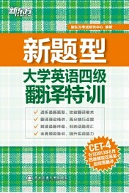
③题名：大学英语四级阅读真题精读:晨读伴侣  作者：大学英语四级阅读真题精读:晨读伴侣  出版社：中国水利水电出版社  出版年：2014  索书号：H319.4/1720  馆藏地：第四借阅室  导读：本书通过对历年大学英语四级考试(CET-4)的仔细阅读部分进行彻底的分析、翻译和注释，让考生在复习过程中能够直接从真题中汲取营养。书中使用了英语阅读图书领域绝无仅有的语法符号体系，将阅读材料的每一句话划分了句子成分，理清了句子结构。 | 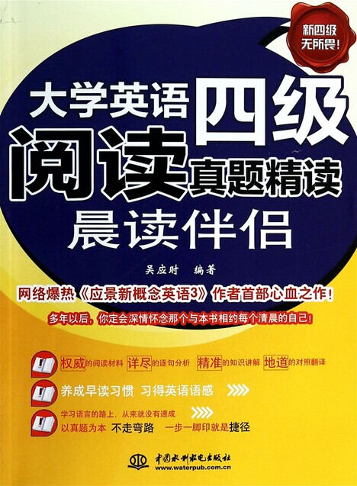

④题名：大学英语四级语法考点精讲精练  作者：主编卢根  出版社：中国石化出版社  出版年：2014  索书号：H319.35/6  馆藏地：第四借阅室  导读：本书将语法内容设计为30天的学习计划, 每天几个独立的语法点, 详细讲解语法点核心内容, 并配有相应习题及答案。从句子结构, 到基本句型, 到词性、时态、从句等, 每天分主题讲解, 较一般语法书更具体、使用。练习题选自大学英语四级考试真题及部分模拟题, 以达到巩固学习效果的目的。本书为大学英语四级语法考点精讲精练。 | 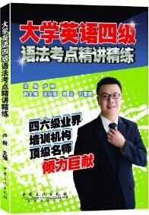

⑤题名：新题型四六级常考核心词组  作者：新东方考试研究中心编著  出版社：西安交通大学出版社  出版年：2014  索书号：H314.3/111  馆藏地：第四借阅室  导读：本书精研四、六级真题，总结常考核心词组，将所有词组科学分类为动词词组、介词词组和其他词组三大部分，并将每部分细分成若干单元，收录例句兼顾简单、题源、真题三种语境层次，以便考生体验真题难度，从容备考。 | 